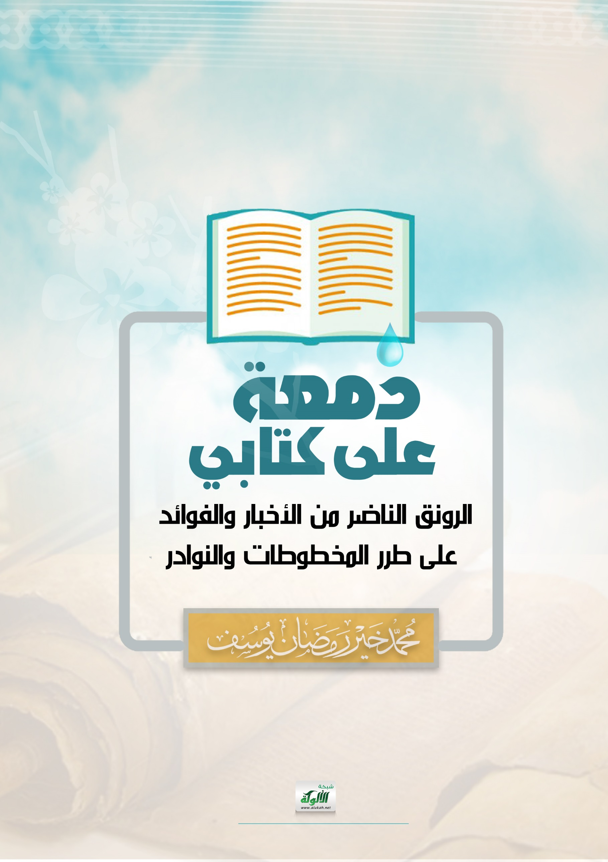

دمعة على كتابي
"الرونق الناضر من الأخبار والفوائد على طرر المخطوطات والنوادر"

محمد خير رمضان يوسف
ربيع الأول 1439 هـ

الدمعة
الحمد لله على قضائه، إنْ أعطى وإنْ أخذ، بيده الملكُ كلُّه، والخيرُ كلُّه، لا مانعَ إذا أعطى، ولا معطي إذا منع.
والصلاة والسلام على نبيه الأكرم، الحليم الصابر، والحامد الشاكر، الذي حثَّنا على الصبر، وضرب المثل في الرضا بالقدر، فكان خير أسوة للأمة.
فله الحمد سبحانه إذا أنعم علينا أو ابتلانا، ولا نقول إلا ما يرضيه، ونطلب منه خَلفًا وعِوضًا خيرًا مما أخذ.
وبعد، فقد راقني التقاط درر الفوائد من ظهور المخطوطات لما رأيت فيها من تنوع وفائدة، ومن الجديد والمبهر ما لا يوجد في بطون الكتب، مع تشويق لا يملُّ معه قارئه، بل يبعث على المزيد من حبِّ الكتاب، والبحث في التراث الإسلامي، وصحبةِ العلماء، وطلب العلم.
وبقيت أنقب عن هذه الفوائد كلما سنحت لي الفرصة، وعلى مدى نحو خمسة عشر عامًا، وصنفت فيها أربعة كتب، بعد البحث في آلاف المخطوطات، وهي: "الغرر على الطرر"، و"فوائد حاضرة من طرر المخطوطات والكتب النادرة"، و"جمال النظر فيما ورد من حكمة وفائدة وأثر على ظهر كتاب خُطَّ أو نَدَر"، و"الرونق الناضر من الأخبار والفوائد على طرر المخطوطات والنوادر".
وقد طبع الأول بفضل الله في جزأين، كل جزء فيه فوائد من (200) مخطوطة، والثاني طبع كذلك، والثالث ينتظر الطبع من قبل وزارة الأوقاف بالكويت، وهذا الرابع عرضته على ناشر أو ناشرين، فوافق أحدهما، ولكن طال انتظار طلبه مني لصفه، بعد أن قدمت له نماذج قليلة من الكتاب، وتكاسلت عن عرضه على آخرين، حتى كدت أنساه. وكل واحد من هذه الكتب الأخيرة فيه فوائد ومعلومات متنوعة وفريدة من (200) مخطوط وكتاب نادر، وجعلت الأخير خاتمة هذا الصنف من التأليف.
وفي سفري الأخير من بلاد الحرمين، لملمت أوراقي بسرعة، وهيأت مكتبتي وملفاتي وآثاري العلمية والخاصة للإهداء، وعملت على إنهاء كتب متبقية، وما إلى ذلك.
ومرَّ بي هذا الكتاب وقد غلب على ظني أنه قد تم صفه، أو هو مصور بصيغة (بي دي إف)، فأتلفته في حمَّى التخفيف من الحمل في السفر، وللوقت الضيق الذي كان يضيِّق عليَّ الخناق، ورميته في حاوية أوراق.
ثم آثرت أن أنشره إلكترونيًّا بعد أن يئست من تجاوب الناشر، ولئلا يضيع الكتاب وأنا في سفر لا أعرف أحواله وأحوالي مع الكتب والتأليف في موضع إقامتي الجديد. فبحثت عن الكتاب في ملفاتي بالحاسوب في أيامي الثلاثة الأخيرة المتبقية، فلم أجده!! ووجدت فقط ما عرضته على الناشر منه: المقدمة، وثماني فقرات من الكتاب، وصور لنماذج من المخطوطات التي عليها فوائد نادرة وأشكال غريبة لألحقها بآخر الكتاب.
ومن تعلقي بهذا الكتاب وخوفًا من أن يطبع وأنا غائب عنه، قمت بترقيم فقراته الـ (200)، وعملت له فهارس فنية مفصلة وهو مخطوط! فهارس الآيات والأحاديث والأشعار والأماكن والأعلام (ووضعت أسماء المؤلفين بين قوسين تمييزًا لهم عن الأعلام الآخرين)، مع فهرس هجائي للموضوعات.
وكتبت للناشر أقول: "الكتاب فيه (200) فقرة مرقمة ترقيمًا مسلسلاً، لكل فقرة رقم بين قوسين في الوسط، يصفُّ هكذا كما هو في الأصل، والفهارس العامة كلها على ترقيم الفقرات المسلسلة، فيعتنى بها كما هي، وتجعل مسافة مقبولة بين كل فقرة وأخرى، ومرفق به أنموذج لصف كتاب مثله للاستفادة. مع الشكر".
وبعد متابعة البحث أكثر علمت أنني قد فقدت هذا الكتاب الجميل الرائع، الذي يهشُّ لمثله القارئ المثقف ومحبُّ التراث، ويمتع به نظره، ويجد فيه ما لا يجده في كتب أخرى!
فحزنت أيما حزن، وذرفت الدموع وأنا أتذكر أيامي الجميلة والطويلة معه، وأنتظر أن يقع بين يدي القارئ ليلتهمه بنظره ويأتي على آخره بشوق ورغبة..
ولكن القدر كان سباقًا إلى قطع هذه الرغبة ومانعًا له، فما كان للقارئ حظ فيه، ولم يبق لي معه سوى الذكريات، والحزن والدمع بعد التعب، وأنا أسترجع في كل مرة، وأدعو الله تعالى أن يعيده إليَّ إذا كانت له صورة عند أحد وأنا لا أدري، وفي نشره رضى له سبحانه، وألّا يحرمني الأجر، وأن يعوضني خيرًا منه.
وأحببت أن يبقى أثر لهذا الكتاب، بنشر ما بقي منه، وهو كما ذكرت: المقدمة، وثماني فقرات من الكتاب (بخطي)، ونماذج نادرة من المخطوطات التي استفدت منها، والفهارس..
والحمد لله على كل حال.

محمد خير يوسف
8 ربيع الأول 1439 هـ

العنوان والمقدمة

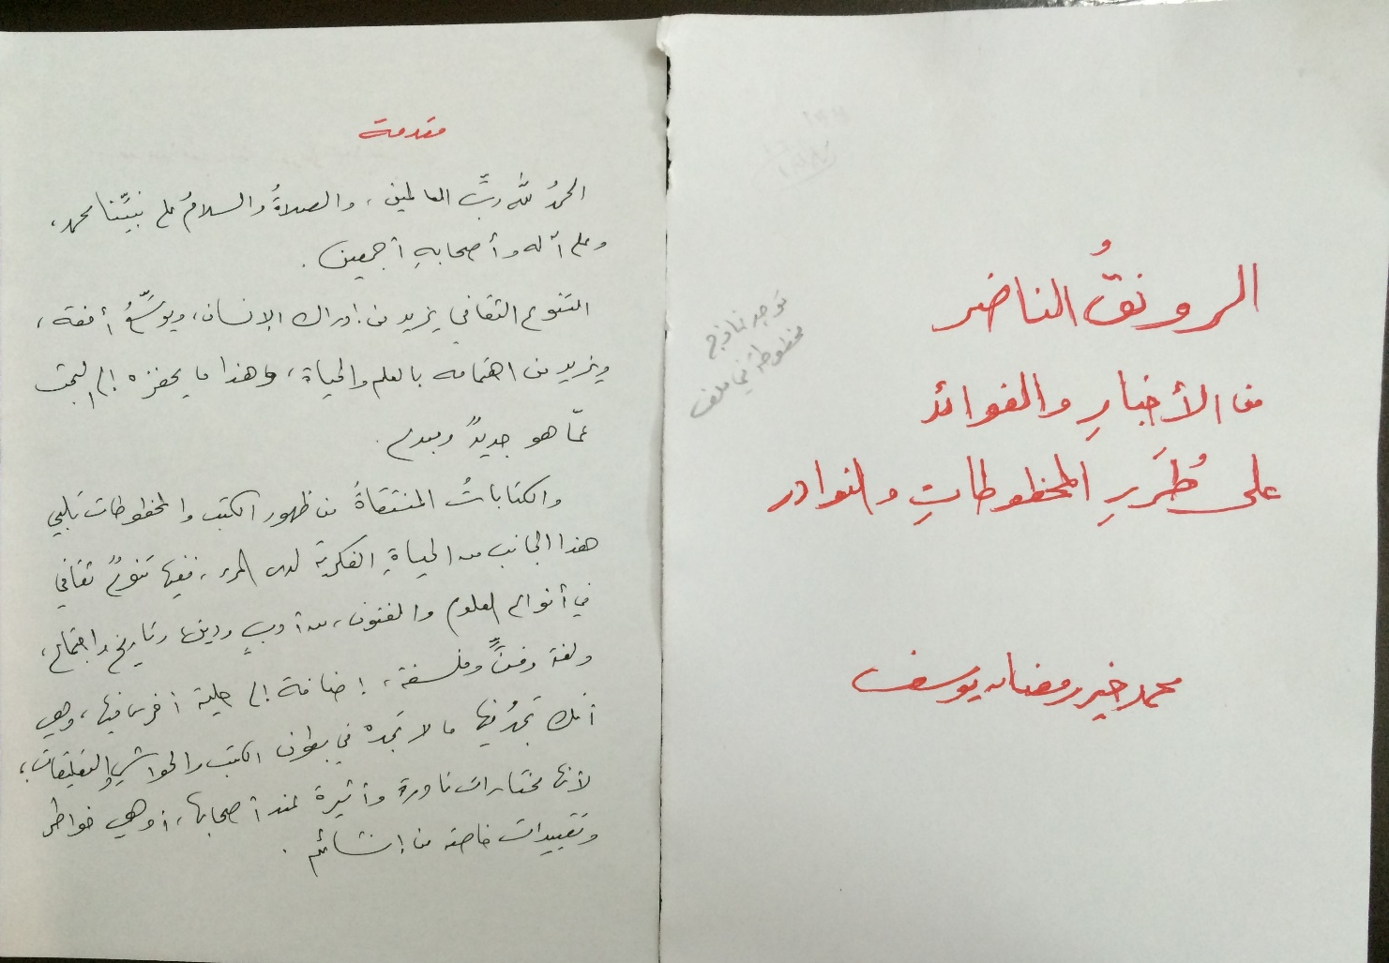

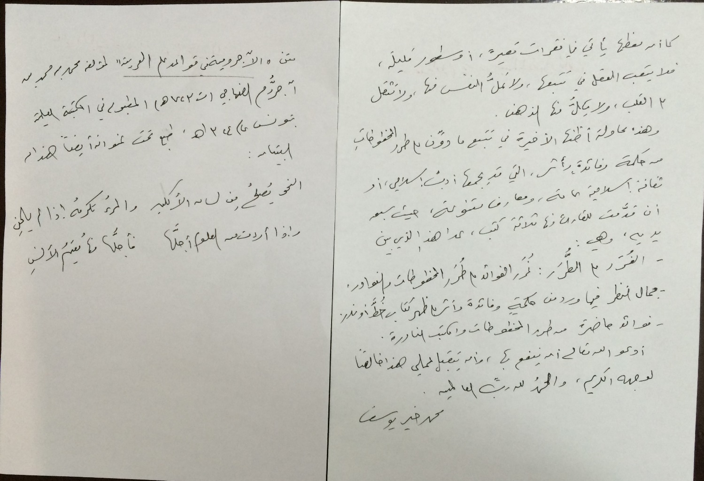

الفقرات الثماني الأولى من الكتاب (أُولاها في الصفحة السابقة)

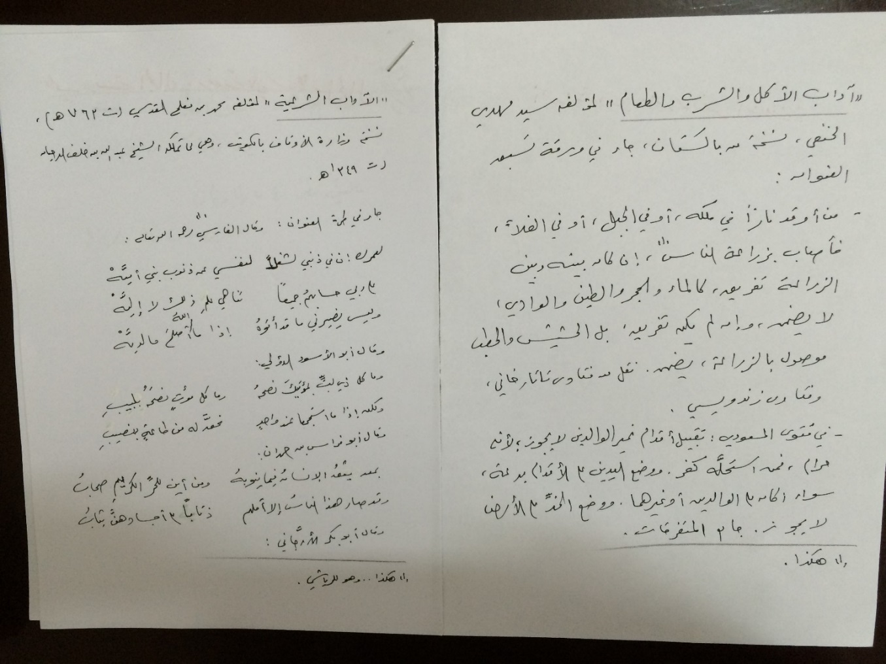

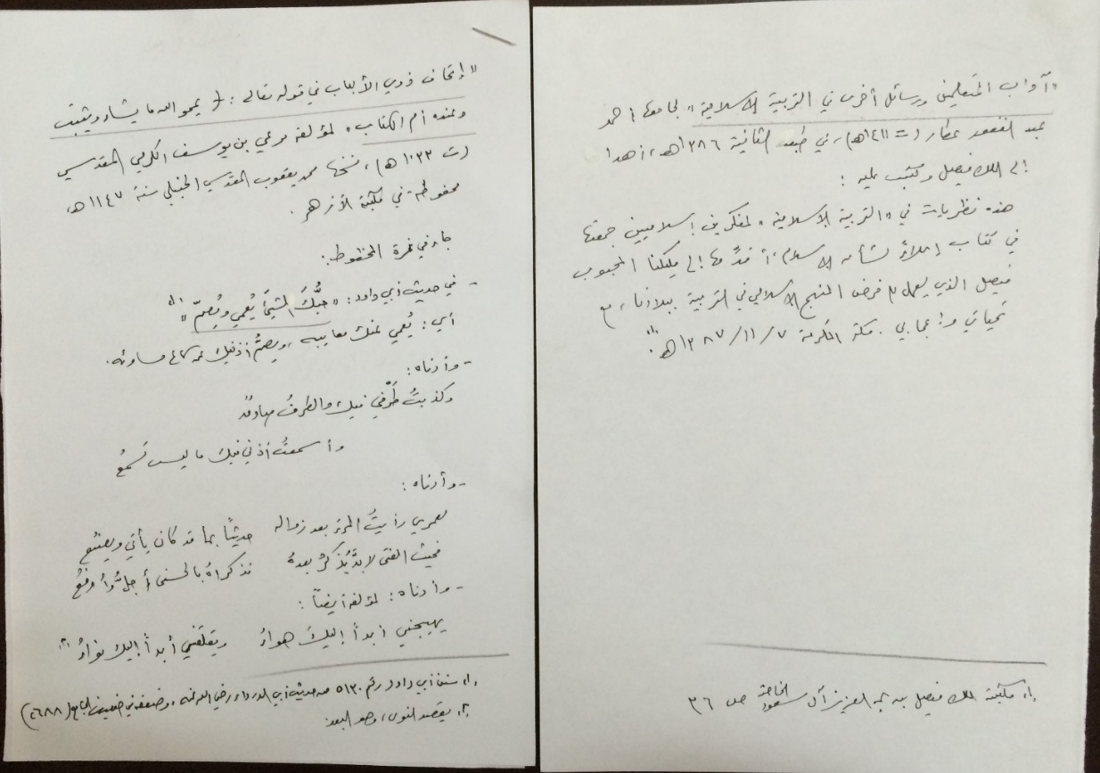

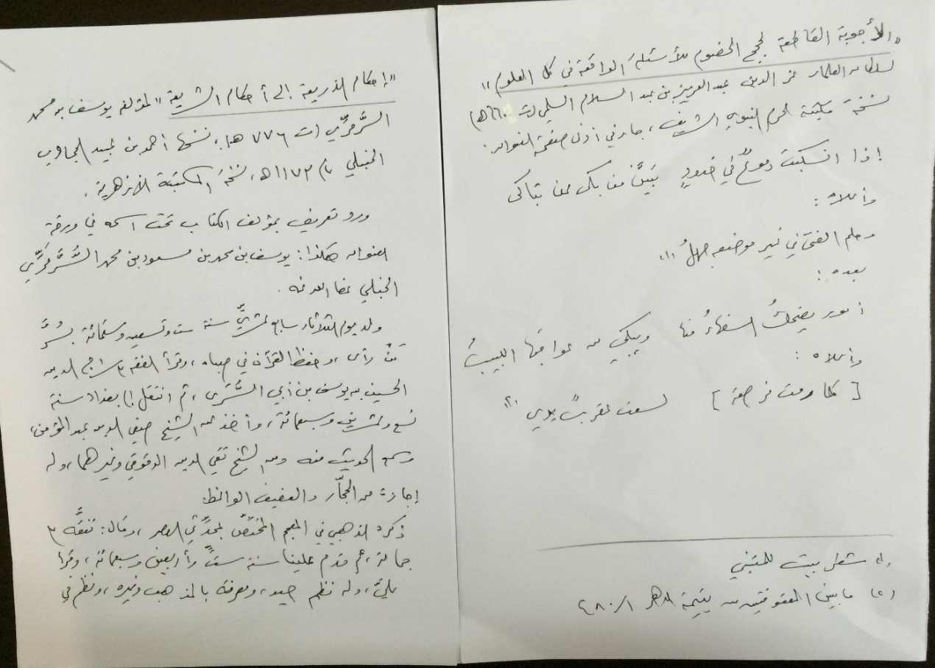

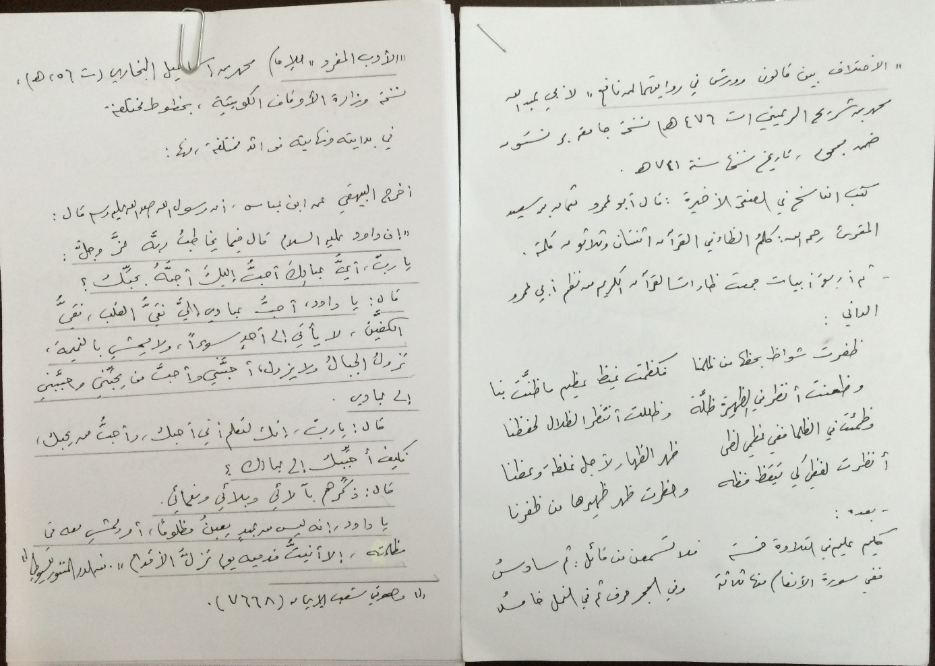
نماذج مختارة من المخطوطات المستفاد منها

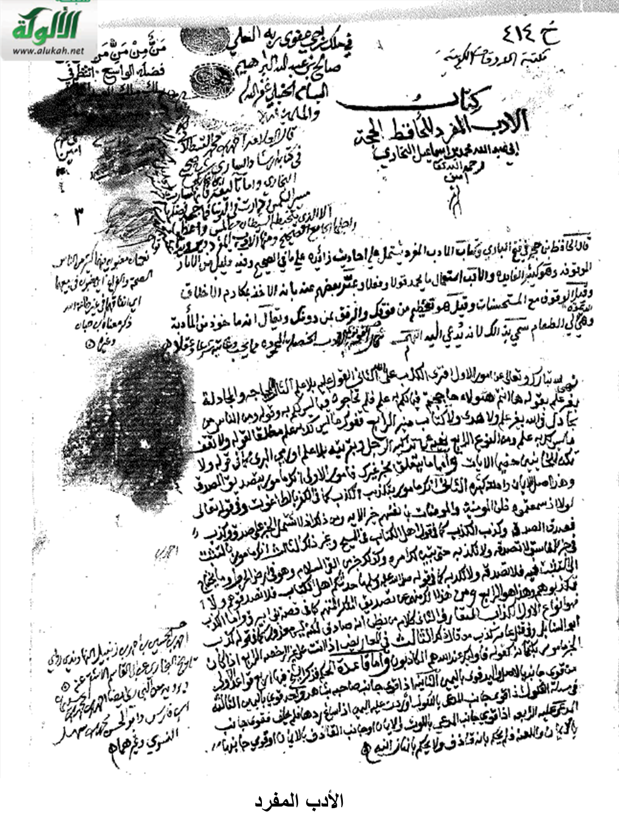

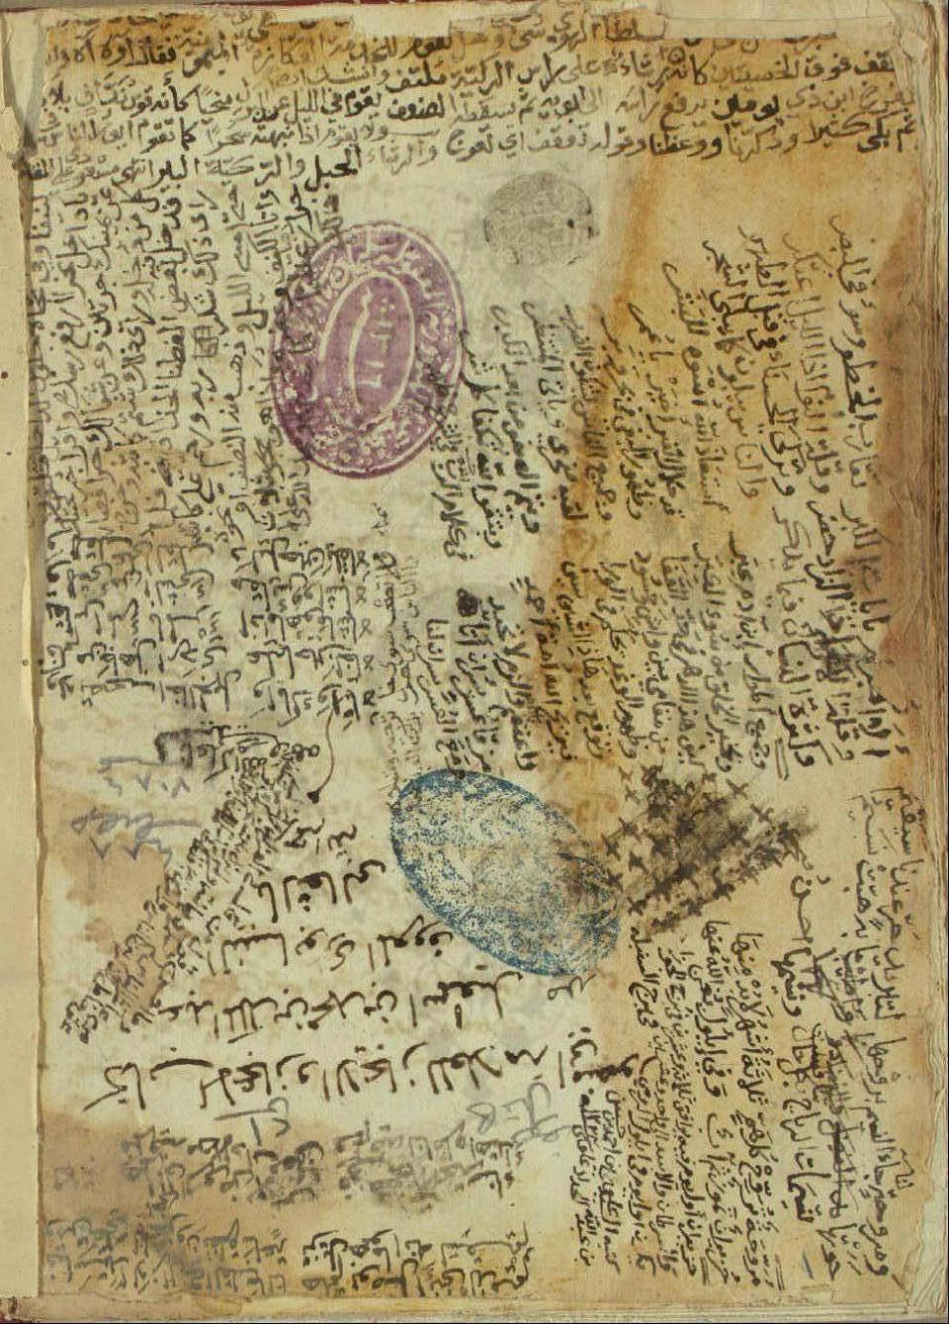

الإعجاز والإيجاز للثعالبي
تحصيل الأنس لزائر القدس
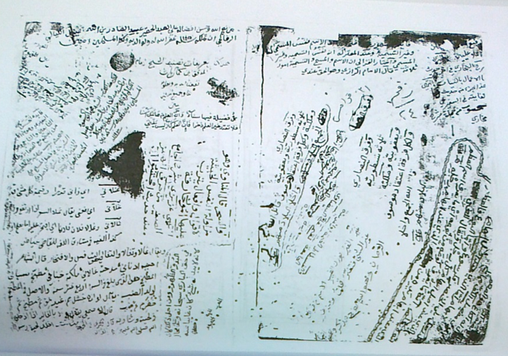

التعريفات والاصطلاحات لابن كمال باشا

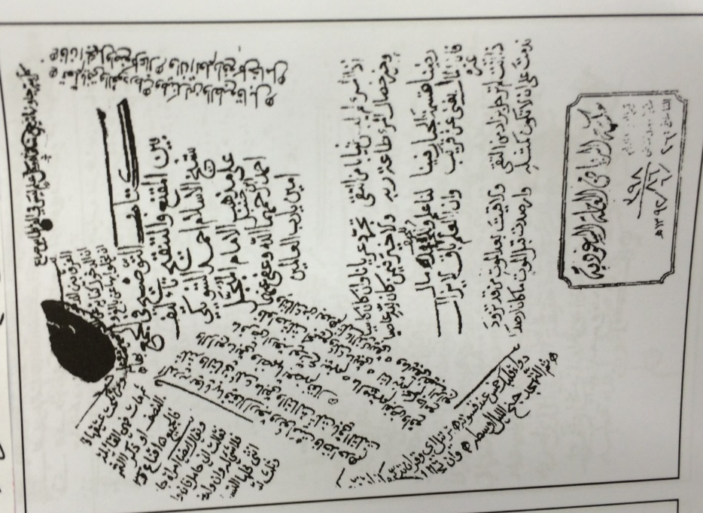

التوضيح في الجمع بين المقنع والتنقيح

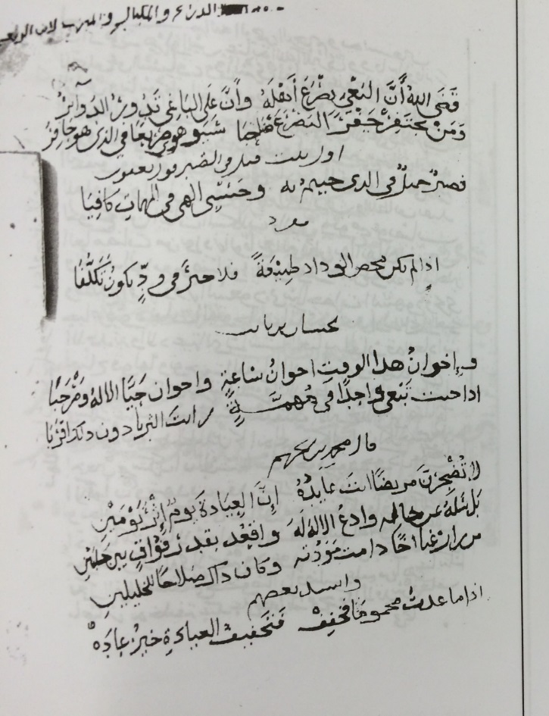
ثبت الإمام شيخ الإسلام ابن حجر الهيتمي
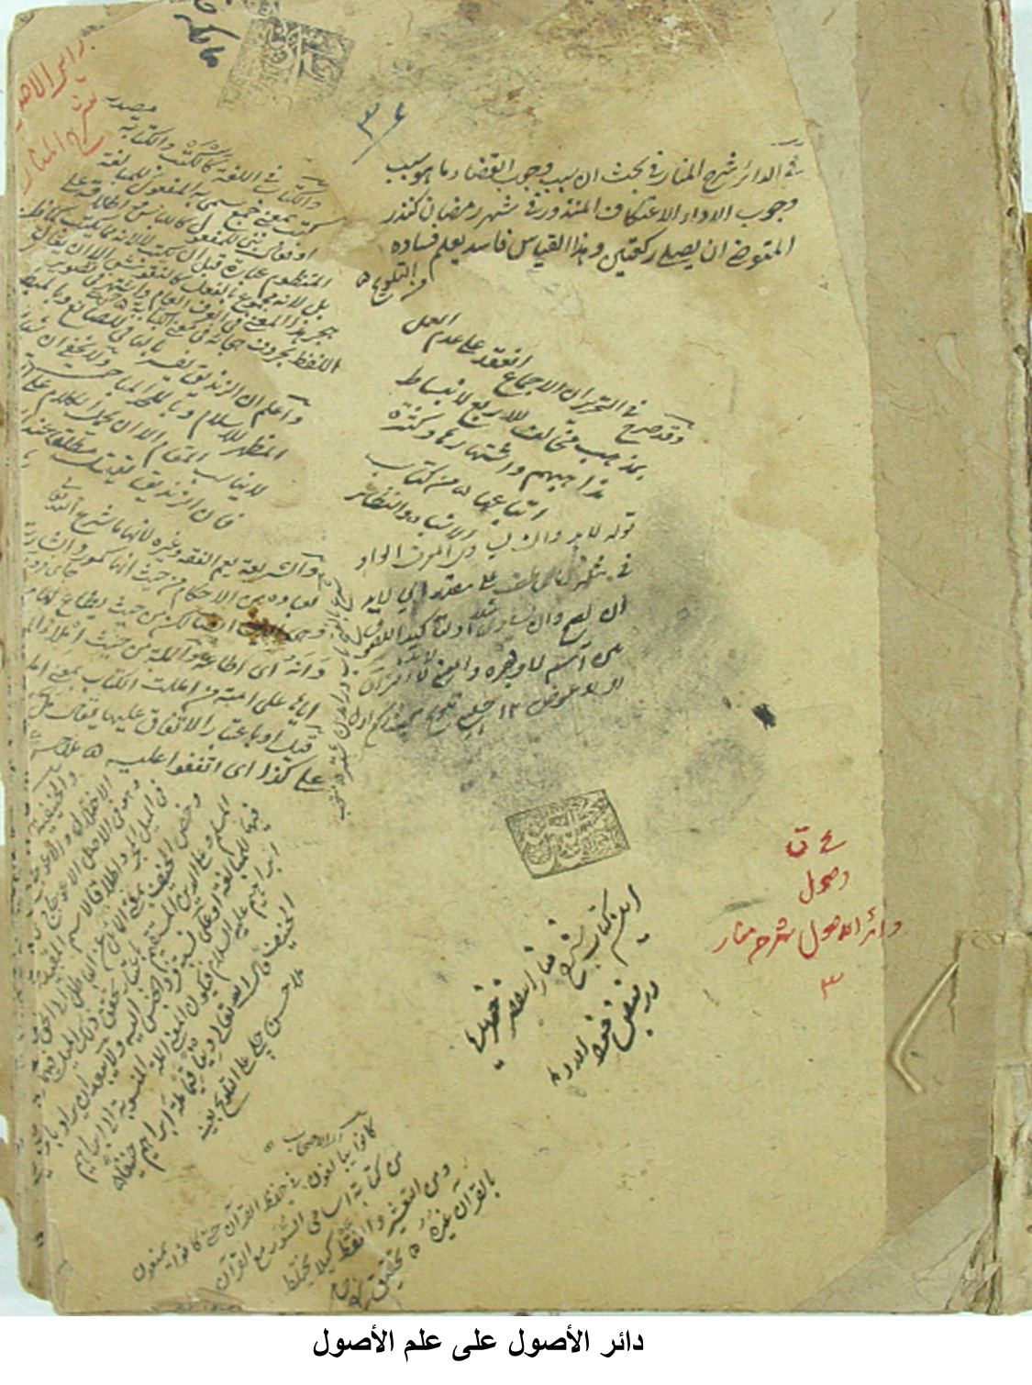

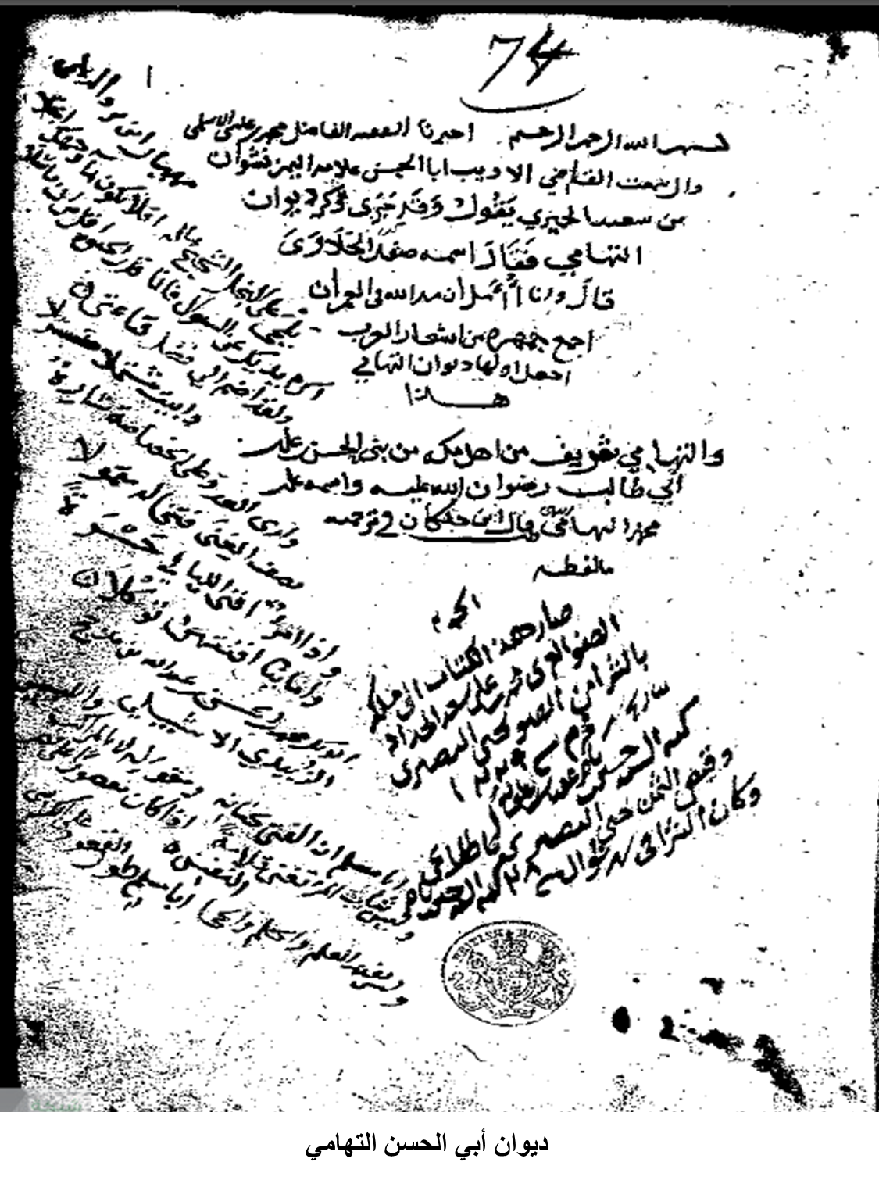

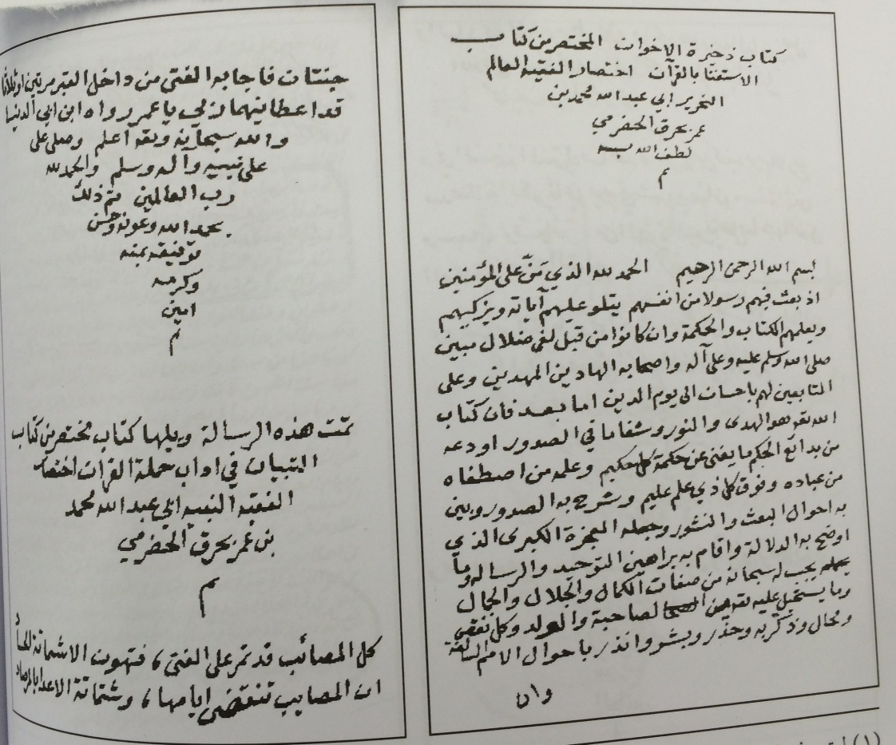
ذخيرة الإخوان المختصر من كتاب الاستغناء بالقرآن
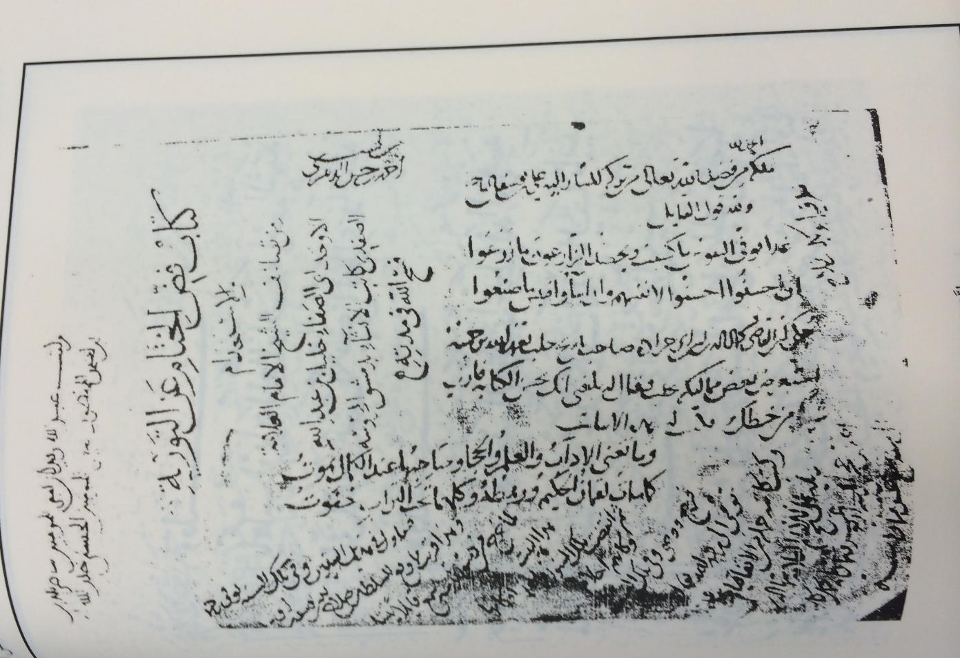
فض الختام عن التورية والاستخدام
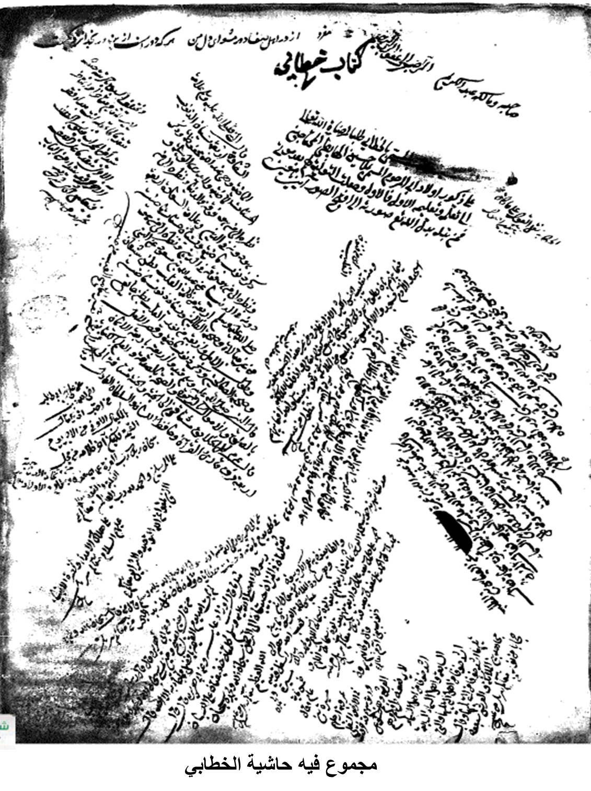

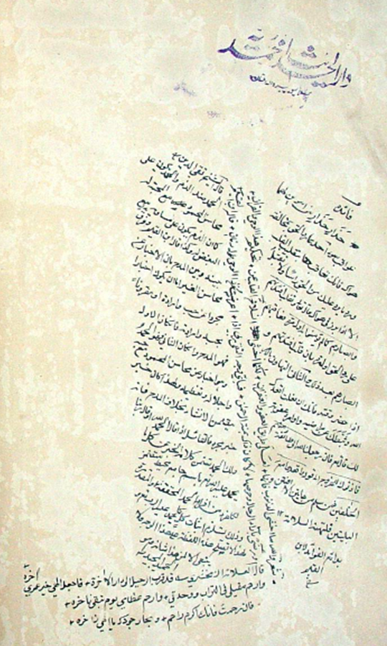

الكلم الطيب
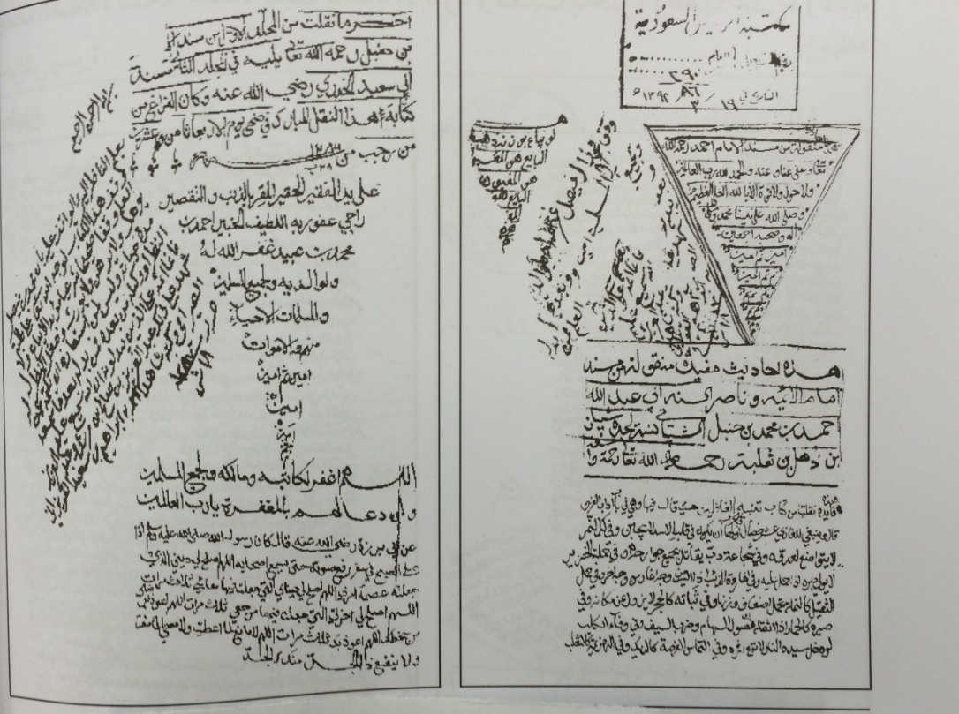

مختصر المسند للإمام أحمد
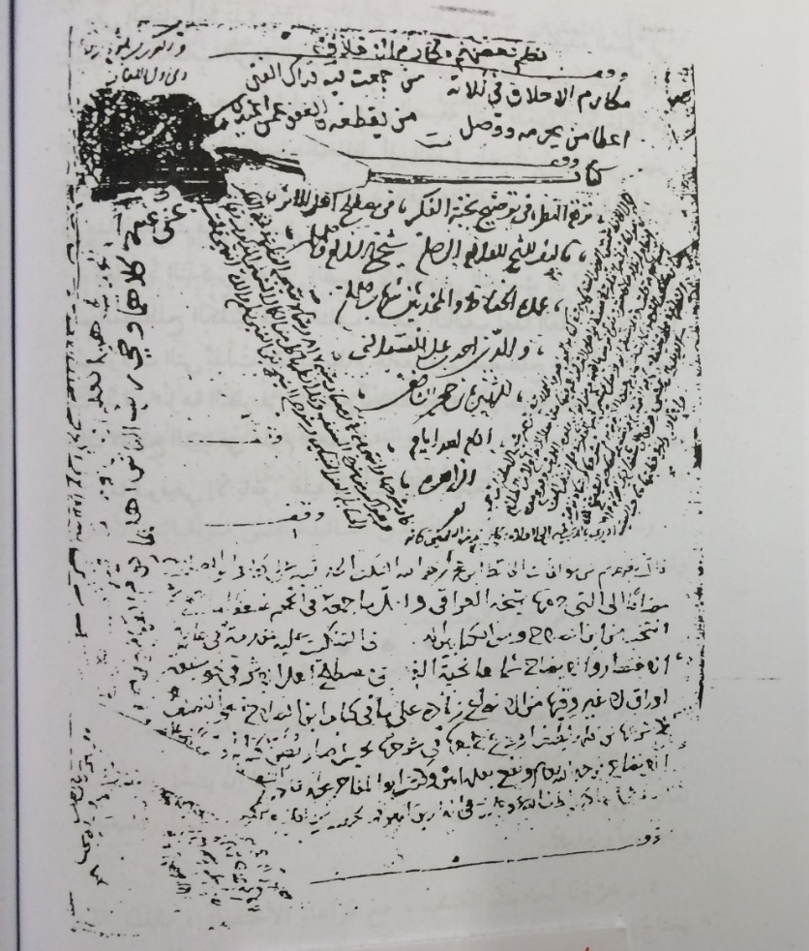
نزهة النظر

النصائح الدينية والوصايا الإيمانية
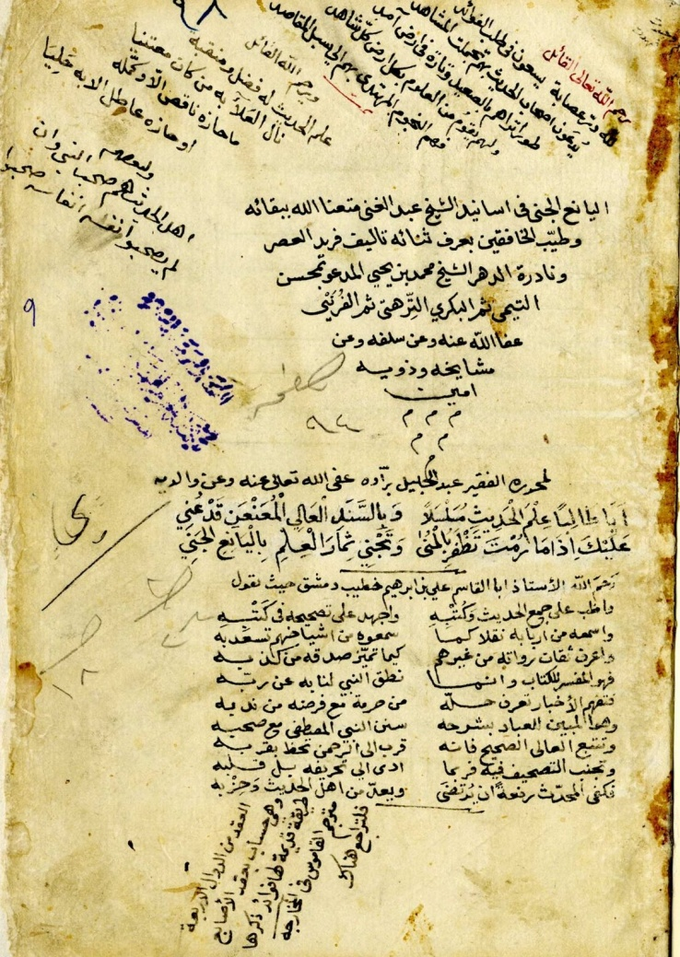

اليانع الجني في أسانيد الشيخ عبدالغني

فهارس الرونق الناضر
الفهارس⁽⁾

فهرس الآيات القرآنية
فهرس الأحاديث الشريفة
فهرس الأشعار
فهرس الأماكن
فهرس الأعلام
الفهرس الهجائي للموضوعات

فهرس الآيات القرآنية

الآية | رقمها | السورة | الرقم المتسلسل
(سُبْحَانَكَ لَا عِلْمَ لَنَا إِلَّا مَا عَلَّمْتَنَا ) | 32 | البقرة | 119
(وَمَنْ أَحْسَنُ مِنَ اللَّهِ صِبْغَةً ) | 138 | البقرة | 9
(هَا أَنْتُمْ هَؤُلَاءِ حَاجَجْتُمْ فِيمَا لَكُمْ بِهِ عِلْمٌ) | 66 | آل عمران | 9
(وَلَا تَكُنْ لِلْخَائِنِينَ خَصِيمًا) | 105 | النساء | 9
( أَمْ مَنْ يَكُونُ عَلَيْهِمْ وَكِيلًا ) | 109 | النساء | 138
(الْيَوْمَ أُحِلَّ لَكُمُ الطَّيِّبَاتُ) | 4 | المائدة | 15
( وَنَذَرُهُمْ فِي طُغْيَانِهِمْ يَعْمَهُونَ) | 110 | الأنعام | 144
( لَهُمْ دَارُ السَّلَامِ عِنْدَ رَبِّهِمْ) | 127 | الأنعام | 119
( فَإِنْ رَجَعَكَ اللَّهُ إِلَى طَائِفَةٍ مِنْهُمْ) | 83 | التوبة | 144
(أَمْ مَنْ أَسَّسَ) | 109 | التوبة | 138
( يَمْحُو اللَّهُ مَا يَشَاءُ) | 39 | الرعد | 5
( وَلَا تَقْفُ مَا لَيْسَ لَكَ بِهِ عِلْمٌ) | 36 | الإسراء | 9
(وَمِنَ النَّاسِ مَنْ يُجَادِلُ فِي اللَّهِ بِغَيْرِ عِلْمٍ) | 8 | الحج | 9
( فَأُولَئِكَ عِنْدَ اللَّهِ هُمُ الْكَاذِبُونَ) | 13 | النور | 9
(لَوْلَا إِذْ سَمِعْتُمُوهُ ظَنَّ الْمُؤْمِنُونَ وَالْمُؤْمِنَاتُ ) | 12 | النور | 9
(أَمْ مَنْ خَلَقْنَا ) | 11 | الصافات | 138
(سُبْحَانَ رَبِّكَ رَبِّ الْعِزَّةِ عَمَّا يَصِفُونَ) | 180-182 | الصافات | 154
(أَمْ مَنْ يَأْتِي آمِنًا يَوْمَ الْقِيَامَةِ) | 40 | فصلت | 138
(إِنَّ فِي ذَلِكَ لَذِكْرَى لِمَنْ كَانَ لَهُ قَلْبٌ) | 37 | ق | 150

فهرس الأحاديث الشريفة

الحديث الرقم المتسلسل

"أحبب حبيبك هونًا ما".................................. 9
"أكثر أهل الجنة البله".................................... 9
"إذا دخل عليكم السائل بغير إذن"........................ 91
"إذا مات الإنسان انقطع عمله إلا من ثلاثة"............... 155
"اللهم أنت ربي لا إله إلا أنت"........................... 172
"اللهم إني أسألك الطيبات".............................. 103
"اللهم إني أسألك علمًا نافعًا"............................ 116
"اللهم إني أعوذ بك من الحور بعد الكور"................. 93
"اللهم لك صمت"..................................... 116
"إن الله يبغض البخيل في حياته"........................... 91
"إن داود عليه السلام قال فيما يخاطب ربه"................ 9
"إن من الشعر حكمة"................................... 33
"إن هذا الدين متين فأوغل فيه برفق"...................... 9
"أنا سيد ولد آدم يوم القيامة"............................ 125
"إياكم وهيشات الأسواق"............................... 160
"حبك الشيء يعمي ويصم"............................. 5
"دخلت الجنة فرأيت عامة من يدخلها البله"............... 125
"سيد الاستغفار أن تقول"............................... 163
"الصلاة عماد الدين"................................... 143
"الصلاة لوقتها"..................................... 143
"قد علمت أن بعضكم خالجنيها"..................... 41
"كذب أبو السنابل"................................. 9
"كذب من قال ذلك"............................... 9
"كلمتان خفيفتان على اللسان"...................... 154
"لا تجارَّ أخاك ولا تشارَّه"............................ 9
"لا تفعلوا إلا بفاتحة الكتاب"......................... 41
"لا دقَّ ولا رزم ولا زلزلة"............................ 9
"لا يقرأن أحد منكم شيئًا..."........................ 41
"لله أبوك".......................................... 9
"ليليني منكم أولو الأحلام والنهى"................... 160
"ما حدثكم أهل الكتاب فلا تصدقوهم ولا تكذبوهم".. 9
"من أعان ظالمًا بباطل".............................. 9
"من ترك الصلاة فلا دين له"......................... 143
"من تعارَّ من الليل فقال"............................ 30
"من سنَّ في الإسلام سنة حسنة"..................... 155
"من عرض له شيء من هذا الرزق"................... 151
"من قال حين يصبح وحين يمسي".................... 154
"من قال سبحان الله وبحمده مائة مرة".................. 154
"من كنت مولاه فعليّ مولاه"........................... 191
"من مشى مع ظالم ليعينه"............................ 9
"من يرد الله به خيرًا يفقهه في الدين".................. 19
"نعت من عرق النساء".............................. 186
"نعمتان مغبون فيهما كثير من الناس"................. 9
"نهى عن الحبوة".................................... 151

فهرس الأشعار

أول البيت القافية الرقم المتسلسل

(أ)
يهيجني نواءُ 5
أقول السفهاءُ 33
وإن الهباءُ 93
يا طالب بالداءِ 197

(ى)
إذا تباكى 6
إذا وادعى 25
كل أسنى 38
ليس تاهى 52
مكارم الفتى 190

(ب)
دارت الكربْ 52
أقرب عقاربْ 145
وإخوان ومرحبا 46
أحيي الصبا 81
وإذا الأصحابا 111
بمن صحابُ 3
أمور اللبيبُ 6
ولا أوجبوا 15
طربت يلعبُ 70
نعم الأصحابُ 76
واحذر القلوبُ 88
تمَّ ويطلبُ 120
حبيب نصيبُ 151
أهل صحبوا 200
وما بلبيبِ 3
خرجت الترابِ 41
أضحى الأحبَّهْ 28
إذا تعاتبهْ 106
ألا رقيبها 128
أحب كتبهُ 175
فهمت جوابهِ 70
عقودُ أبوابهِ 194
واظب كتبهِ 200

(ت)
تقول وياقوتُ 32
وما يموتُ 130
وحيثما يثبتُ 178
شاور المشوراتِ 3
صبرت فعزَّتِ 106
فخالف فواتها 170

(ث، ج، ح)
إن تحدثوا 195
بشر معراجا 28
وخير التسامحُ 183

(د)
ادأب والجسدْ 104
رأيت فسدْ 192
لله الفوائدْ 200
والله رغدا 21
قالت يدا 32
إذا تزودا 44
قلَّ نفدا 92
نحن الحديدا 107
قم ينفدُ 113
يا من الشدائدُ 114
حين موجودُ 139
إن محمودُ 189
كلما يدي 6
أيا العددِ 17
كل الحسّادِ 72
هذا بعدي 90
تعلم ومرشدِ 113
غراب بالبعادِ 131
تصل العابدِ 152
إليكم الجدودِ 177
يا نفس العبادِ 173
إذا عبادهْ 46
هذا متعددهْ 170
لست ودَّهُ 24
تعلم ودودهُ 88
فاستقم مقصودهُ 183

(ر)
بداؤنا ونشكرْ 9
ألا البصرْ 14
أنعم شكورْ 51
تدبر السحرْ 152
قل الغيرْ 199
يا أيها والقدرْ 199
عليك تصدَّرا 67
تصدَّر تصدَّرا 192
أنت سرورا 70
ولما أوزارا 81
لا تحسب الصبرا 117
ألا مكثرا 152
ألا تبرا 165
يا أكرم وإصدارُ 26
قضى الدوائرُ 46
تعلم الحمارُ 56
روحي يذرُ 60
لا المقدورُ 83
وقد وفرُ 96
قد سهروا 115
وذو يظهرُ 176
عاب ضررِ 19
يظنون تدري 30
أوصيك معتبرِ 33
لك العمرِ 39
قلت البخاري 42
شكرت الشعورِ 69
إذا الدهرِ 80
يا لهف البشرِ 84
قف الأسطارِ 95
ومن عامرِ 137
بالشام الأزهارِ 149
لا تجلسنَّ دارِهْ 74
قد آخرَهْ 144
وأشقر أثارهُ 70

(ز، س)
لسعادة يجوزْ 161
العلم جلسْ 180
خليلي النفسا 169
حكيم سادسُ 8
أبا واللبسِ 68
تأملت للابسِ 108
سرِّح الأنفسِ 140
ولقد جلوسي 151
المرء رمسهِ 23

(ش، ض، ط)
أآمل نعوشها 40
تمَّ ترضي 94
حيث بطوطهْ 179

(ع)
إذا قنوعا 52
يا طالب الشبعا 157
وكذبت تسمعُ 5
لعمري ويصنعُ 5
تواضع رفيعُ 17
قد مرقوعُ 125
غدًا زرعوا 130
تعصي بديعُ 180
فإن الوقائعُ 181
بروحي الدمعِ 33
ما واقعِ 44
الحق منازعِ 64
إني والخدعِ 65
يا من الرافعِ 122
أفي وداعِ 149
لا رفعهْ 21
يرى يستطيعها 157

(ف)
إذا تقفْ 101
خف خائفْ 142
إذا التأسفا 14، 149
إذا تكلفا 46
يا صاح القفا 56
أخا تعرفُ 33
بُنيَّ يوصفُ 75
قلبي تعرفِ 171

(ق)
إله الحرقْ 197
سلا يتوقُ 125
أنفق أرزاقُ 197
صديقك صديقِ 23
زجاجة الأفقِ 132، 159
خصائص بالوثيقهْ 82

(ك)
لا تلتمس مساويكا 114
كم يجفوكا 145

(ل)
إلهي متكلْ 43
تعلم قابلْ 44
عليك أعضلا 63
يلحى أبخلا 68
وإن علا 99
ومن محالا 169
أبت ذليلا 191
لا تستخفنَّ ضئيلا 197
إذا جهلُ 6
رضينا مالُ 44
مضى غافلُ 79، 109
صن جميلُ 102
إذا بخيلُ 132
حنين يحولُ 168
ما العذلِ 5
أعزُّ السؤالِ 17
وأحسن هلالِ 20
جزء المثالِ 50
وفي معوَّلي 85
جنوا التوكلِ 112
وإذا الأعمالِ 152
إنا الأجلِ 152
استعن خالِ 157
ومن البذلِ 171
إن فكمَّلهْ 27
تودعكم وجمالَها 70
فليحرص ترتيلهِ 45
تعلم لأهلهِ 180

(م)
إذا والكرمْ 52
أرى وأنعما 17
يضاحكني أسهمُ 23
لا الأرقمُ 23
إذا كريمُ 179
بشراك مقيمُ 193
النفع الأفهامِ 8
رأيت غمامِ 17
والعلم النعمِ 47
اجعل والحكمِ 55
إلى كريمِ 81
إذا بالإمامهْ 142
ومن يلومها 122

(ن)
جمع يحافظونْ 161
ظفرت بنا 8
هنيئًا فزنا 12
يا صاحبيَّ ظعنا 32
إن ثمنا 188
تمنيت فنونُ 44
لا تطلبنَّ ممنونُ 114
إذا وأذانُ 149
النحو بلحنِ 1
سألت القرآنِ 8
من تسكينِ 14
لا تضجرن يومينِ 46
قالوا السلاطينِ 54
تقرَّب واللينِ 122
والله والغفرانِ 144
مغني تغني 171
لا تخضعن الدينِ 192
أيا عُني 200
طوبى مطمئنهْ 187
فطور سنَّهْ 195
مروحة منها 14

(هـ)
لعمرك أميَّهْ 3
الفرض والنيهْ 15
ولا تصحب وإياهُ 14، 184
إنما الوجوهُ 52
بالله مولاهُ 111
أحب السفيهِ 44
كتابي نبيهِ 111
نزِّه منزَّهِ 196

(و)
من سوا 106
تعلم النبوهْ 62

(ي)
حوى والفتاوي 182
إذا كاسيا 44
فصبر كافيا 46
علم معتنيا 200
وقاض ماضيهْ 100
النفس يطغيها 112
لا تأسفن ويفنيها 152
أرى فيهِ 114

فهرس الأماكن

إستانبول: 137
الإسكندرية: 32، 38، 74
أم درمان: 60
باريس: 26، 128، 181
باكستان: 2، 17، 30، 41، ، 49، 56، 58، 78، 79، 86، 91، 136، 144، 151، 152، 155، 156، 166، 174، 191
بدية: 88
البصرة: 59
بغداد:7، 57، 191
بيروت: 16، 18
بيشاور: 155
تركيا: 103، 149
تريم: 42، 46، 104، 108، 153
تونس: 1، 164
جدة: 185
دمشق: 69،85، 171
الرباط: 95
الرياض: 13، 21، 37، 47، 51، 54، 57، 70، 82، 94، 99، 120، 121، 129، 135، 138، 142، 157، 159، 165، 172، 183، 187، 196، 197
زبيد: 24
الزيدية (مدينة): 97
سر من رأى: 7
السعودية: 12، 19
الشام: 147، 191
طرابلس الغرب: 28
عُمان: 88
القاهرة: 165
القدس: 22، 67، 81
القسطنطينية: 149
قونية: 149
الكويت: 3، 110، 143، 154
لبنان: 109
المدرسة الحنبلية: 7
المدينة المنورة: 9، 80، 160، 167، 191
مصر: 66، 117، 147
مكة المكرمة: 4
ميلانو: 96، 140
نابلس: 50
نهاوند: 9
الوشم: 93
اليمن: 42، 97، 108

فهرس الأعلام()
(أ)
ابن آجروم = محمد بن محمد
آدم (عليه السلام): 151
إبراهيم بن إبراهيم اللقاني: (27)
إبراهيم بن أدهم: 51
إبراهيم بن حسن الكوراني: (91)
إبراهيم بن حماد الصايغ: 44
إبراهيم بن سعيد: 121
إبراهيم بن عبدالرحمن الأزرق: (37)
إبراهيم بن عبداللطيف الباهلي: 93
إبراهيم بن عبداللطيف البرلوي: (62)
إبراهيم بن عبدالله جغمان: 91
إبراهيم بن عمر الجعبري: (153)
إبراهيم بن محمد بن زقاعة (67)
إبراهيم بن محمد الصارم (112)
إبراهيم بن محمد الطبري، أبو إسحاق: (175)
إبراهيم بن نجيم، زين الدين: (35)
إبراهيم اليازجي: 66
إبراهيم بن أبي يحيى: 191
الأبشيهي = محمد بن أحمد
ابن الأثير = المبارك بن محمد
الأجهوري = علي بن محمد
أحمد بن أحمد الفرقاوي: (40)
أحمد تيمور: 53
أحمد بن حجازي الفشني: (152)
أحمد بن الحسين، أبو شجاع: (122)
أحمد بن حنبل: 41، (74)، (87)، 110
أحمد بن سليمان بن كمال باشا: (38)، (132)
أحمد الضاونجي: 138
أحمد بن أبي طالب الحجار: 7، 51
أحمد بن عبدالحليم بن تيمية: (21)، (36)، (119)، (144)، (163)
أحمد بن عبدالرحيم العراقي، أبو زرعة: (124)
أحمد بن عبدالغفور عطا: (4)
أحمد بن عبدالله بن عقيل: 169
أحمد بن عبيد الحجاوي: 7
أحمد بن علي بن حجر العسقلاني: 9، (190)، 191، (199)
أحمد بن علي بن مسعود، حسام الدين: (159)
أحمد بن علي النسائي: 110
أحمد بن قاسم القباب: (102)
أحمد بن محمد الأخصاصي: 190
أحمد بن محمد الأرجاني، أبو بكر: 3
أحمد بن محمد الجليل البزار: 9
أحمد بن محمد بن حجر الهيتمي: (13)، (46)
أحمد بن محمد الحموي، شهاب الدين: (59)
أحمد بن محمد السلفي، أبو طاهر: 50، 74
أحمد بن محمد الشويكي: (44)
أحمد بن محمد بن عبيد: (158)
أحمد بن محمد القسطلاني: 9، 13، 51
أحمد بن محمد الكبسي: 101
أحمد بن محمد المرداوي: 127
أحمد بن محمد النحاس، أبو جعفر: 9
أحمد بن محمد بن الهائم: (107)
أحمد بن محمد بن ويس: 183
أحمد المرجوش: 81
أحمد بن مشرف: 54
الأخسيكثي = محمد بن محمد
الأخصاصي = أحمد بن محمد
الأخفش = صلاح بن حسين
أخي جلبي = يوسف بن جنيد
الأرجاني = أحمد بن محمد، أبو بكر
الأزرق = إبراهيم بن عبدالرحمن
إسحاق بن راهويه: 9
إسرافيل: 13
الإسفراييني = محمد بن أحمد
إسماعيل بن أبي بكر المقري اليمني: 199
إسماعيل بن علي الأكوع: 113
إسماعيل اللميطي: 180
الإسنوي: 122
الإسنوي = عبدالرحيم بن الحسن، جمال الدين
أبو الأسود الدؤلي = ظالم بن عمرو
الأشخر = محمد بن أبي بكر
الأشعري = علي بن إسماعيل، أبو الحسن
أصيل الدين = عبدالله بن عبدالرحمن الواعظ
أعشى باهلة: 10
أعشى بني أسد: 10
أعشى بني بكر: 10
أعشى بني تغلب: 10
أعشى بني تميم: 10
أعشى بني الحرماز: 10
أعشى بني ربيعة: 10
أعشى بني سليم: 10
أعشى بني عقيل: 10
أعشى بني مالك: 10
أعشى شيبان: 10
أعشى طرود: 10
أعشى عكل: 10
أعشى عنزة: 10
أعشى همدان: 10
أنس بن مالك: 50، 186
الأنصاري = زكريا بن محمد
الأهدل = أبو بكر بن أبي القاسم
الأهدل = محمد بن إبراهيم
الأهدل = محمد بن أحمد
الأوزاعي = عبدالرحمن بن عمرو
أوس بن شرحبيل: 9
الإوقي: 50
الأيجي = عبدالرحمن بن أحمد، عضد الدين

(ب)
البارزي = هبة الله بن عبدالرحيم
الباهلي = إبراهيم بن عبداللطيف
بحرق = محمد بن عمر
البخاري = محمد بن إسماعيل
بدر الخطيب: 22
ابن بدران = عبدالقادر بن أحمد
البرقي = أبو محمد بن عبدالواحد
البرلوي = أحمد بن عبداللطيف
ابن بري = علي بن محمد
البريهي = محمد بن عمر
البزار = أحمد بن محمد الجليل
البسام = عبدالله بن محمد
ابن بشر = عثمان بن عبدالله
بشير بن كعب العدوي: 163
ابن بطوطة = محمد بن عبدالله
أبا بطين = عبدالله بن عبدالرحمن
البعلبكي = أبو بكر بن عبدالرحمن
البعلي = محمد بن أبي بكر
أبو بكر بن أحمد القسطلاني: 9
أبو بكر الصديق: 9
أبو بكر بن عبدالرحمن البعلبكي: (51)
أبو بكر بن علي الهاملي: (61)
أبو بكر بن أبي القاسم الأهدل: (104)
أبو بكر محمد عليم: 60
البكري = عبدالله بن عبدالعزيز، أبو عبيد
ابن بنياد = محمد
البهوتي = منصور بن يونس
البوبكاني = محمد بن جعفر
البوريني = حسن بن محمد
البيلوني = فتح الله بن محمود

(ت)
التبريزي = محمد محسن
التتوي = محمد معين
التتوي = محمد هاشم
التستري = سهل بن عبدالله
أبو تمام = حبيب بن أوس الطائي
التمرتاشي = محمد بن عبدالله
التهامي = علي بن محمد، أبو الحسن
ابن تيمية = أحمد بن عبدالحليم
التيمي = محمد بن يحيى

(ث)
الثعالبي = عبدالملك بن محمد
الثعلبي: 186

(ج)
جابر بن عبدالله: 41
الجابري: 171
جالينوس: (53)
جبريل: 175
الجرجاني = عبدالقاهر بن عبدالرحمن
ابن جريج = عبدالملك بن عبدالعزيز
الجزري = محمد بن محمد
الجزري = محمد بن يوسف
الجعبري = إبراهيم بن عمر
جغمان = إبراهيم بن عبدالله
الجغميني = محمود بن محمد
ابن جماعة = عبدالعزيز بن محمد
ابن جماعة = محمد بن أبي بكر
ابن أبي جمرة = عبدالله بن سعد
ابن الجوزي = عبدالرحمن بن علي
الجوهري = محمد بن الحسن
الجيلاني = عبدالقادر بن موسى

(ح)
حاتم الطائي: 96
الحارث بن سعيد الحمداني، أبو فراس: 3، 23
الحارث بن عبدالمطلب:9
حافظ بن إبراهيم: (69)
حامد اللقاف: 23
حبيب بن أوس الطائي، أبو تمام: (70)
الحجاج بن يوسف الثقفي: 140
الحجار = أحمد بن أبي طالب
الحجاوي = أحمد بن عبيد
ابن حجر العسقلاني = أحمد بن علي
ابن حجر الهيتمي = أحمد بن محمد
الحجيني = محمد بن عبدالله
الحدادي = عبدالله بن علوي
حسام الدين = أحمد بن علي بن مسعود
حسان بن ثابت: 46
الحسن بن الحسين المهدي: 140
الحسن بن عبدالله العسكري، أبو هلال: (20)
الحسن بن علي الخطيب الأموي: (84)
حسن بن عمار الشرنبلالي: (160)، (161)
حسن بن محمد البوريني: 33
حسن بن محمد الصالح: 129
الحسين بن أحمد السياغي: (82)
حسين أفندي: (77)
الحسين بن الحسن الحليمي: 166
حسين الزبيري: 23
الحسين بن عبدالله بن سينا: 151
الحسين بن يوسف بن أبي السرى، سراج الدين: 7
الحسيني = عبدالوهاب بن عمر
حكيم شاه = محمد بن مبارك شاه
الحليمي = الحسين بن الحسن
حمد بن محمد الخطابي: (154)
الحمداني = الحارث بن سعيد، أبو فراس
حمزة بن إبراهيم المدني: (194)
حمزة بن عبدالرحمن حسن: 15
حمزة بن عبدالمطلب: 9
الحموي = أحمد بن محمد، شهاب الدين
أبو حنيفة = النعمان بن ثابت
ابن بنت أبي حنيفة: 59
الحنيني = محمد بن الحسين، أبو جعفر

(خ)
خالد بن الوليد: 9
الخالدي = سعيد بن هاشم
الخالدي =محمد بن هاشم
الخطابي = حمد بن محمد
الخطيب = أبو الفتح بن عبدالقادر
الخطيب الأموي = الحسن بن علي
الخطيب التبريزي = محمد بن عبدالله
خطيب دمشق = علي بن إبراهيم
ابن خلدون = عبدالرحمن بن محمد
الخليل بن أحمد الفراهيدي: 152
خليل بن أيبك الصفدي: (130)
الخوارزمي = محمود بن محمد
الخوئي = عبدالرب بن أحمد
أبو الخير = محمد بن عبدالرحمن السخاوي

(د)
الدارقطني = علي بن عمر
الداغستاني = عمر بن عبدالسلام
الداني = عثمان بن سعيد، أبو عمرو
الدحيان = عبدالله بن خلف
ابن دريد = محمد بن الحسن
الدقوقي = محمود بن علي
ابن الديبع = عبدالرحمن بن علي

(ذ)
الذهبي = محمد بن أحمد

(ر)
الرازي = محمد بن عمر، فخر الدين
راشد بن عبدالله المهاجري: 196
الرامهرمزي = محسن بن عبدالرحمن
ابن راهويه = إسحاق
الرعيني = محمد بن شريح
الرملي = محمد بن أحمد، جمال الدين
الرواس = محمد مهدي
الرومي = محمود بن إلياس

(ز)
الزبيدي = محمد بن الحسن
الزبير بن عبدالمطلب: 9
الزركشي = محمد بن عبدالله
ابن زقاعة = إبراهيم بن محمد
زكريا بن محمد الأنصاري: 9
الزمخشري = محمود بن عمر
الزمزمي = عبدالعزيز، أبو بكر
زيد بن ثابت: 41
الزيدي = يوسف بن أحمد، نجم الدين
الزينبي = القاسم بن علي

(س)
سارية بن زنيم: 9
ابن ساعد الأنصاري = محمد بن إبراهيم
السبكي = علي بن عبدالكافي، تقي الدين
السخاوي = علي بن محمد
السخاوي = محمد بن عبدالرحمن، أبو الخير
سراج الدين = الحسين بن يوسف بن أبي السرى
السرمري = يوسف بن محمد
سعد بن نبهان بن رشيد: 44
سعيد بن المسيب: 9
سعيد بن هاشم الخالدي: (100)
أبو سفيان بن حرب: 9
سفيان بن سعيد الثوري: 9، 134
سلام = عبدالرحمن
سلمان الفارسي: 9
السلفي = أحمد بن محمد، أبو طاهر
سليمان بن أحمد: 141
سليمان بن حمد العارضي: 37
سليمان بن عبدالقوي الصرصري: (25)
السمرقندي = نصر بن محمد
السمعاني = عبدالكريم بن محمد، أبو سعد
السمهودي = علي بن عبدالله
السندي = محمد حياة
سهل بن عبدالله التستري: 9، 151
السياغي = الحسين بن أحمد
سيد مهدي الحنفي: (2)
ابن سينا = الحسين بن عبدالله
السيوطي = عبدالرحمن بن أبي بكر

(ش)
الشافعي = محمد بن إدريس
ابن شاهين = عمر بن أحمد
ابن شبيب = علي بن عبدالرحمن
أبو شجاع = أحمد بن الحسين
شداد بن أوس: 163
الشربيني = يوسف بن محمد
الشربيني الخطيب = محمد بن أحمد
الشرنبلالي = حسن بن عمار
ابن أبي شريف: 81
الشطي = عبدالسلام
الشهرستاني = محمد بن عبدالكريم
الشوكاني = محمد بن علي
الشويكي = أحمد بن محمد

(ص)
الصادق آبادي = فيض الرحمن النوري
ابن الصارم = إبراهيم بن محمد
صالح بن محمد الفلاني: (136)
الصايغ = إبراهيم بن حماد
الصديقي = ضياء الدين بن صدر الدين
الصرصري = سليمان بن عبدالقوي
الصرصري = يحيى بن يوسف
الصفدي = خليل بن أيبك
صلاح بن حسين الأخفش: (145)
الصنعاني = محمد بن إسماعيل الأمير

(ض)
الضاونجي = أحمد
ضرار بن عبدالمطلب: 9
ضياء الدين بن صدر الدين الصديقي: (56)

(ط)
أبو طالب بن عبدالمطلب: 9
أبو طاهر = أحمد بن محمد السلفي
طاهر زمخشري: 16
الطبري = إبراهيم بن محمد، أبو إسحاق
الطبلاوي = منصور بن ناصر

(ظ)
ظالم بن عمرو الدؤلي، أبو الأسود: 3
ابن ظهيرة = محمد بن عبدالله

(ع)
العارضي = سليمان بن حمد
عامر بن بهدلة: 140
عائشة بنت أبي بكر الصديق: 151
عبادة بن الصامت: 30، 41
العبادي = عمر بن إبراهيم
العباس بن عبدالمطلب: 9
العباسي = عبدالرحيم بن عبدالرحمن
عبدالباقي بن عبدالمجيد اليمني: (26)
ابن عبدالبر = يوسف بن عبدالله
ابن عبدالحق = عبدالمؤمن، صفي الدين
عبدالرب بن أحمد الخوئي: 110
عبدالرحمن بن أحمد الأيجي، عضد الدين: 147
عبدالرحمن بن أبي بكر السيوطي: (52، 80، 135)
عبدالرحمن بن حسن آل الشيخ: 54، (134)
عبدالرحمن سلام: (66)
عبدالرحمن بن علي بن الجوزي: 21
عبدالرحمن بن علي بن الديبع: (30)، 42
عبدالرحمن بن فيصل آل سعود: 54
عبدالرحمن بن عمرو الأوزاعي: 110
عبدالرحمن بن محمد: 152، 175
عبدالرحمن بن محمد البراك: 172
عبدالرحمن بن محمد بن خلدون: 179
عبدالرحمن بن مهدي: 87
عبدالرحيم بن الحسن الإسنوي، جمال الدين: (148)
عبدالرحيم بن الحسين العراقي: (17)
عبدالرحيم بن عبدالرحمن العباسي: (168)
عبدالستار بن شيخ محمد القرشي: 166
عبدالسلام الشطي: 109
عبدالعزيز بن حمد بن معمر: (178)
عبدالعزيز رضوان: 9
عبدالعزيز الزمزمي، أبو بكر: (173)
عبدالعزيز بن عبدالسلام السلمي، عز الدين: (6)
عبدالعزيز بن محمد الأحيدب: (55، 176)
عبدالعزيز بن محمد بن جماعة: (197)
عبدالغني بن أبي سعيد العمري: (200)
عبدالعظيم بن عبدالقوي المنذري: 155، (157)
عبدالعليم بن أحمد بن علوان: 42
عبدالقادر بن أحمد بن بدران: 85، (177)
عبدالقادر بن أحمد الكوكباني: (140)
عبدالقادر بن موسى الجيلاني: 17
عبدالقاهر بن عبدالرحمن الجرجاني: 151
عبدالكريم بن محمد السمعاني، أبو سعد: 36
عبدالكعبة بن عبدالمطلب: 9
عبداللطيف بن مبارك: 54
عبداللطيف بن موسى المسرع: (186)
عبدالله بن إبراهيم المحجوب الميرغني: (191)
عبدالله بن أحمد الفاكهي: (96)
عبدالله بن أحمد بن قدامة المقدسي: (85، 121)، 141
عبدالله بن أحمد بن المهدي: 140
عبدالله باري: 15
عبدالله بن بريدة: 163
عبدالله بن حسن الكازروني، عفيف الدين: 166
عبدالله بن الحسين العكبري، أبو البقاء: (176)
عبدالله بن حميد: 125
عبدالله بن خلف الدحيان: 3، 125
عبدالله بن سعد بن أبي جمرة: 42
عبدالله بن عباس: 9
عبدالله بن عبدالرحمن أبا بطين: (54)
عبدالله بن عبدالرحمن الواعظ، أصيل الدين: 166
عبدالله بن عبدالعزيز البكري، أبو عبيد: 10
عبدالله بن عبدالمطلب: 9
عبدالله بن علوي الحدادي: (192)
عبدالله الفارسي: 193
عبدالله بن المبارك: 110
عبدالله بن محمد البسام: (33)
عبدالله بن محمد أبو داهش: 71
عبدالله بن محمد بن مسافر: 173
عبدالله بن مسعود: 41، 160، 198
عبدالله بن مسلم بن قتيبة الدينوري: (115)
عبدالله بن وهب: 110
عبدالله بن يوسف بن هشام الأنصاري: (32، 171)
عبدالمحسن بن عبيد: 170
عبدالملك بن عبدالعزيز بن جريج: 110
عبدالملك بن محمد الثعالبي: (14، 23)
عبدالملك بن هشام البصري: (94)
عبدالمؤمن بن عبدالحق القطيعي، صفي الدين: 7، (10)
عبدالوهاب بن عمر الحسيني: (81)
عبدالوهاب بن فيروز: 178
ابن عبيد = أحمد بن محمد
أبو عبيد = عبدالله بن عبدالعزيز البكري
عثمان التويجري: 18
عثمان بن سعيد الداني، أبو عمرو: 8، (45)
عثمان بن عبدالعزيز بن منصور: (125)
عثمان بن عبدالله بن بشر: (93، 120)
ابن العديم = عمر بن أحمد
العراقي = أحمد بن عبدالرحيم
العراقي = عبدالرحيم بن الحسين
العرضي = محمد بن عمر، أبو الوفاء
ابن عزاز = ناصر بن محمد
عز الدين = عبدالعزيز بن عبدالسلام
العسكري = الحسن بن عبدالله، أبو هلال
عضد الدين = عبدالرحمن بن أحمد الأيجي
عطاء بن يسار: 41
ابن العفيف: 107
عفيف الدين = عبدالله بن حسن الكازروني
ابن عقيل = أحمد بن عبدالله
ابن عقيل = علي، أبو الوفاء
العكبري = عبدالله بن الحسين، أبو البقاء
علي بن إبراهيم خطيب دمشق: 20
علي بن حسام الدين المتقي الهندي: (183)
علي بن حسن بن أحمد: 186
علي بن سليمان المرداوي: (19، 43)
علي بن صالح البنيان: 19
علي بن أبي طالب: 9، 41، 48، 112، 154
علي بن عبدالرحمن بن شبيب: (48)
علي بن عبدالكافي السبكي، تقي الدين: 175
علي بن عبدالله بن إبراهيم بن عيسى: 94
علي بن عبدالله السمهودي: (123)
علي بن عقيل، أبو الوفاء: 7، 9
علي بن عمر الدارقطني: 41
علي بن محمد الأجهوري: 75
علي بن محمد بن بري: (64)
علي بن محمد التهامي، أبو الحسن: (68)
علي بن محمد السخاوي: (198)
علي بن محمد بن علي: 167
علي بن محمد العنسي: (140)
علي بن محمد القلصادي: (34)
علي بن محمد الماوردي: 41
علي بن محمد النابلسي: 157
عليش = محمد بن أحمد
عمر بن إبراهيم العبادي: 80
عمر بن أحمد بن شاهين: (187)
عمر بن أحمد بن العديم: 130
عمر حليق: (185)
عمر بن الخطاب: 9، 33
عمر بن عبدالسلام الداغستاني: (149)
عمر بن علي الفاكهي: (184)
عمر بن محمد بن عبدالكافي: (116)
العمري = عبدالغني بن أبي سعيد
العنسي = علي بن محمد
ابن عيسى = علي بن عبدالله بن إبراهيم
عيسى بن مريم (عليه السلام): 32

(غ)
غرس النعمة الصابئ: 57
الغزالي = محمد بن محمد
غياث الدين عبدالرحمن: 166
الغيداق: 9

(ف)
الفارسي: 3
الفاكهاني = عمر بن علي
الفاكهي = عبدالله بن أحمد
أبو الفتح بن عبدالقادر الخطيب: 194
فتح الله بن محمود البيلوني: (179)
فخر الدين = محمد بن عمر الرازي
الفراء = محمد بن الحسين، أبو يعلى
أبو فراس = الحارث بن سعيد الحمداني
الفرقاوي = أحمد بن أحمد
الفشني = أحمد بن حجازي
الفلاني = صالح بن محمد
الفيشي = محمد بن محمد
فيصل بن تركي: 54
فيصل بن عبدالعزيز آل سعود (الملك): 4، 16، 18، 185
فيض الرحمن الثوري الصادق آبادي: 155

(ق)
القاسم بن علي الزينبي: (137)
القاسم بن الوجيه: 83
ابن القاسم = يحيى بن الحسين
القباب = أحمد بن قاسم
ابن قتيبة الدينوري = عبدالله بن مسلم
قثم بن عبدالمطلب: 9
ابن قدامة = عبدالله بن أحمد
القرباني = يوسف بن محمد
القرشي = محمد بن محرز
القسطلاني = أحمد بن محمد
القسطلاني = أبو بكر بن أحمد
القضاعي = محمد بن سلامة
ابن القطاع: 167
القلصادي = علي بن محمد
القونوي: 9
ابن قيم الجوزية = محمد بن أبي بكر

(ك)
الكازروني = عبدالله بن حسن، عفيف الدين
كبريت = محمد بن عبدالله
الكبسي = أحمد بن محمد
الكدمي = محمد بن سعيد، أبو سعيد
الكرخي = محمد بن عبدالملك
الكرماني = محمد بن يوسف
الكرمي = مرعي بن يوسف
ابن كمال باشا = أحمد بن سليمان
الكميت بن زيد: 70
الكوراني = إبراهيم بن حسن
كوركيس عواد: (57)
الكوكباني = عبدالقادر بن أحمد

(ل)
اللقاني = إبراهيم بن إبراهيم
لقمان (عليه السلام): 184
اللميطي = إسماعيل
أبو لهب: 9

(م)
الماتريدي = محمد بن محمد، أبو منصور
ابن ماجه = محمد بن يزيد
مالك بن أنس: 198
ابن مانع = محمد بن عبدالعزيز
الماوردي = علي بن محمد
المبارك بن محمد بن الأثير: 9
المتقي الهندي = علي بن حسام الدين
متولي = محمد بن أحمد
المجريطي = مسلمة بن أحمد
محسن بن عبدالرحمن الرامهرمزي: (155)
المحجوب الميرغني = عبدالله بن إبراهيم
المحلي = محمد بن أحمد، جلال الدين
محمد بن إبراهيم الأهدل: 15
محمد بن إبراهيم بن ساعد الأنصاري: (188)
محمد بن إبراهيم بن المنذر النيسابوري: 88
محمد بن أحمد الأبشيهي: (165
محمد بن أحمد الإسفراييني: (150)
محمد بن أحمد الأهدل: (15)
محمد بن أحمد الذهبي: 7، (112)
محمد بن أحمد الرملي، جمال الدين: 104
محمد بن أحمد الشربيني الخطيب: (195)
محمد بن أحمد بن عبدالهادي المقدسي: (109)
محمد بن أحمد عليش: (75)
محمد بن أحمد متولي: (126)
محمد بن أحمد المحلي، جلال الدين: (106، 146)
محمد بن إدريس الشافعي: 9، 17، 25، 64، 110، 114، 142، 149، 170، 180
محمد بن إسماعيل الأمير الصنعاني: (71، 83)
محمد بن إسماعيل البخاري: (9)
محمد أكجي بغا، نظام الدين: 135
محمد أمين الحنفي: 118
محمد بن أبي بكر الأشخر: (97)
محمد بن أبي بكر البعلي: 25
محمد بن أبي بكر بن جماعة: 164
محمد بن أبي بكر ابن قيم الجوزية: 9، (76، 117)، 144، (196)
محمد بن بنياد: 116
محمد التميمي: 184
محمد بن جعفر البوبكاني: (151)
محمد بن الجهم: 46
محمد بن حبان: 9
محمد بن الحسن الجوهري: 110
محمد بن الحسن بن دريد: 10
محمد بن الحسن الزبيدي: 68
محمد بن الحسن الشيباني: 151
محمد بن الحسين الحنيني، أبو جعفر: (50)
محمد بن الحسين الفراء، أبو يعلى: (131)

محمد الحفني بن علي المخللاتي: 122
محمد بن حمد الناصر: 125
محمد الحموي: 63
محمد حياة السندي: (86)
محمد بن السبكي الشافعي: 130
محمد بن سعيد الكدمي، أبو سعيد: (88)
محمد بن سعيد المصلوب: 191
محمد بن سلامة القضاعي: (108)
محمد الشامي: 123
محمد بن شريح الرعيني: (8)
محمد بن الشيخ حسن: 127
محمد صادق بن درويش محمد: (49)
محمد بن عبدالرحمن السخاوي، أبو الخير: 9
محمد بن عبدالرحمن الهمذاني، أبو نصر: (89)
محمد عبدالرؤوف المناوي: 38، (189)
محمد بن عبدالعزيز بن مانع: 178
محمد بن عبدالعزيز بن مطرف: 54
محمد بن عبدالكريم الشهرستاني: 36
محمد بن عبداللطيف بن ملك: (103)
محمد بن عبدالله بن بطوطة: 179
محمد بن عبدالله التمرتاشي: (22، 35، 132)
محمد بن عبدالله الحجيني: 99
محمد بن عبدالله الخطيب التبريزي: (166)
محمد بن عبدالله الزركشي: (42، 99)
محمد بن عبدالله بن ظهيرة: 148
محمد بن عبدالله كبريت: (193)
محمد بن أبي عبدالله المقدسي: (118)
محمد بن عبدالملك الكرخي: 36
أبو محمد بن عبدالواحد البرقي: 94
محمد بن عبدالوهاب: (142، 172)
محمد بن علي الشوكاني: 82
محمد بن عمر بحرق: (72)
محمد بن عمر البريهي: 187
محمد بن عمر الرازي، فخر الدين: 151
محمد بن عمر العرضي، أبو الوفاء: 59
محمد بن عمر الواقدي: 191
محمد بن فراموز الملا خسرو: (63)
محمد بن مبارك شاه الهروي: (58)
محمد بن محرز القرشي: 197
محمد بن محسن التبريزي: 171
محمد بن محمد بن آجروم: (1)
محمد بن محمد الأخسيكثي: (156)
محمد بن محمد الجزري: (174)
محمد بن محمد الغزالي: 38، 181
محمد بن محمد الفيشي: (180)
محمد بن محمد الماتريدي، أبو منصور: 151
محمد محمد المنصوري: 73
محمد بن مصطفى بوجندار: (95)
محمد معين التتوي: (79)
محمد بن مفلح المقدسي: (3، 129)
محمد مهدي الرواس: (28)
محمد بن نصر المصري: (138)
محمد هاشم التتوي: (41)
محمد بن هاشم الخالدي: (100)
محمد بن يحيى التيمي: (200)
محمد بن يزيد بن ماجه، (92)
محمد يعقوب المقدسي: 5
محمد بن يوسف الجزري: (6)
محمد بن يوسف الكرماني: (147)
محمود بن إلياس الرومي: (105)
محمود بن علي الدقوقي: 7
محمود بن عمر الزمخشري: 144، 195
محمود بن محمد الجغميني: (133)
محمود بن محمد الخوارزمي: 36
المخللاتي = محمد الحفني بن علي
المدني = حمزة بن إبراهيم
المرجوشي = أحمد
المرداوي = أحمد بن محمد
المرداوي = علي بن سليمان
المرداوي = موسى بن أحمد
المرداوي = يوسف بن محمد
مرعي بن يوسف الكرمي: (128، 139)، 164
مرة الطيب: 9
ابن مسافر = عبدالله بن محمد
المسرع = عبداللطيف بن موسى
مسلم بن الحجاج النيسابوري: (110)
مسلمة بن أحمد المجريطي: (73)
المصري = محمد بن نصر
مصطفى بن أحمد إستانبولي: 103
المصلوب = محمد بن سعيد
ابن مطرف = محمد بن عبدالعزيز
معاوية بن أبي سفيان: 9
المعتز بالله: 33
ابن معمر = عبدالعزيز بن حمد
المغيرة بن عبدالمطلب: 9
ابن مفلح = محمد
مقاتل بن سليمان الأزدي: 191
المقدسي = محمد بن أحمد
المقدسي = محمد بن أبي عبدالله
المقدسي = محمد يعقوب
المقدسي = يوسف بن حسن
المقدسي = يوسف بن محمد
المقري اليمني = إسماعيل بن أبي بكر
المقوم بن عبدالمطلب: 9
الملا خسرو = محمد بن فراموز
ابن ملك = محمد بن عبدالمطلب
المناوي = محمد عبدالرؤوف
ابن المنذر النيسابوري = محمد بن إبراهيم
المنذري = عبدالعظيم بن عبدالقوي
ابن منصور = عثمان بن عبدالعزيز
منصور بن ناصر الطبلاوي: (31)
منصور بن يونس البهوتي: (169)
المنصوري = محمد محمد
المهاجري = راشد بن عبدالله
المهتدي بالله: 65
المهدي = الحسن بن الحسين
ابن المهدي = عبدالله بن أحمد
مهيار الديلمي: 68
موسى بن أحمد المرداوي: 43

(ن)
النابلسي = علي بن محمد
ناصر بن محمد بن عزاز: 134
النبلاوي = يوسف بن عبدالرحمن
النجاوي = يحيى بن محمد
ابن نجيم = إبراهيم، زين الدين
النحاس = أحمد بن محمد، أبو جعفر
النسائي = أحمد بن علي
نصر بن محمد السمرقندي: 158
أبو نصر = محمد بن عبدالرحمن الهمذاني
نصر بن نصر الهوريني: 179
نظام الدين = محمد أكجي بغا
النعمان بن ثابت، أبو حنيفة: 9، 151، 170
نور محمد بن نظام: 86
النووي = يحيى بن شرف

(هـ)
هاجر: 141
هارفي أكونور: (18)
الهاملي = أبو بكر بن علي
ابن الهائم = أحمد بن محمد
هبة الله بن عبدالرحيم البارزي: (162)
أبو هريرة: 154، 155
ابن هشام الأنصاري = عبدالله بن يوسف
ابن هشام البصري = عبدالملك بن هشام
أبو هلال = الحسن بن عبدالله العسكري
الهمذاني = محمد بن عبدالرحمن، أبو نصر
الهوريني = نصر بن نصر

(و)
الواعظ = عبدالله بن عبدالرحمن، أصيل الدين
الواقدي = محمد بن عمر
ابن ويس = أحمد بن محمد

(ي)
ياقوت بن عبدالله الحموي: 20
يحيى بن الحسين بن القاسم: (113)
يحيى بن سعيد: 198
يحيى بن شرف النووي: (29، 39)، 41، 110، 123، (182)
يحيى بن محمد النجاوي: 115
يحيى بن يحيى: 110
يحيى بن يوسف الصرصري: 85
يعقوب (عليه السلام): 46
يعقوب بن إبراهيم القاضي، أبو يوسف: 151
أبو يعلى = محمد بن الحسين الفراء
اليمني = عبدالباقي بن عبدالمجيد
يوسف بن أحمد الزيدي، نجم الدين: (47)
يوسف بن جنيد، أخي جلبي: 61
يوسف بن حسن بن عبدالهادي المقدسي: (170)
يوسف بن الحسين: 79
يوسف بن عبدالرحمن النبلاوي: 31
يوسف بن عبدالله بن عبدالبر القرطبي: (12)
أبو يوسف القاضي = يعقوب بن إبراهيم
يوسف بن محمد السرمري: (7)، 7
يوسف بن محمد الشربيني: (114)
يوسف بن محمد القرباغي: (98)
يوسف بن محمد المرداوي: (143)
يوسف بن محمد المقدسي: (118)

الفهرس الهجائي للموضوعات

آداب الطعام: 86
الأحكام الشرعية: 127، 180
الأخلاق - شعر: 190
الأدعية: 25، 29، 133، 140، 174
الأدوية: 37، 41
الأذكار: 152
الاستغفار: 172
الإسلام والعلم: 155
الأسماء والصفات: 118، 164
الألغاز: 34، 171
البدع - شعر: 75
البكاء: 142
البيع (فقه إسلامي): 7
التحية: 2
التراجم: 36
التربية الإسلامية: 4
التصوف الإسلامي: 79
التصوف الإسلامي – شعر: 112
الجهاد: 158
الحديث – الأسماء والكنى والألقاب: 110
الحديث – تراجم الرواة: 191
الحديث – شرح: 9، 93، 125
الحديث – غريب: 9، 160، 191
الحديث – مصطلحات: 110
الحضانة (فقه إسلامي): 48
الحمد: 106
الحوقلة: 9
الرحلات: 179
الزهد: 9
السعودية – وفيات: 54
السيرة النبوية: 13
الشعر: 14، 33، 52، 56، 63، 67، 69، 70، 90، 92، 93، 95، 125، 149، 169، 170، 171، 187، 195، 199
الشعر الاجتماعي: 68، 145، 176
شعر الحكمة: 3، 5، 17، 19، 21، 23، 24، 25، 30، 44، 46، 68، 72، 80، 82، 83، 84، 88، 102، 106، 117، 128، 137، 152، 157، 184، 192، 197
الشعر الديني: 26، 27، 39، 40، 41، 43، 44، 45، 47، 50، 62، 64، 74، 81، 99، 10، 108، 114، 120، 122، 139، 142، 193، 196، 197
شعر الزهد: 51، 181
الشعر السياسي: 33
الشعر العاطفي: 5، 28، 32، 65، 107، 131، 168
شعر الفخر والمديح: 1، 85، 165
شعر الوصف: 132، 159
شعر الوعظ: 79، 109، 113، 124، 130، 144، 151، 173، 180، 183
الشفاعة (الواسطة): 136
الصلاة: 41
الصلاة – شعر: 161
الضمان (فقه إسلامي): 2
الطب: 53
الطبخ: 105
العِدَّة: 121
العلاقات الخارجية: 185
العلم: 89
العلم – شعر: 180، 188
العلماء: 96
غزوة بدر: 175
الفتاوى: 2، 35، 151، 156، 187
الفقه الإسلامي: 146
الفقه الإسلامي – مذاهب: 59
الفقه الحنبلي: شعر: 178
فوائد: 9، 15، 31، 58، 61، 66، 98، 112، 129، 134، 140، 150، 151، 166
القبور: 78
القرآن – رسم: 138
القرآن – القراءات والتجويد: 8، 126
القضاة – شعر: 100
القواعد الفقهية: 97
الكتاب – شعر: 55، 76، 111، 177، 182
الكتب: 94
الكتب – إعارة: 189
الكتب – إهداء: 4
كتب الحديث: 42
الكرامات: 9
الكيمياء: 73
الكيمياء – شعر: 115
اللغات: 196
اللغة العربية – أخطاء: 170
اللغة العربية – ألفاظ: 32، 96، 141، 153، 162، 167
اللغة العربية – النحو: 1، 49، 148، 194، 195
اللغة العربية – الهجاء: 101
المصطلحات: 38، 77
المعجزات: 9
المكتبات – تاريخ: 57
الملائكة: 175
المواريث: 11، 44
النذور (فقه إسلامي): 186
النصائح: 71
الوصايا والحكم: 87، 184
الوعظ: 23، 144، 198
الوقف (فقه إسلامي): 22

المحتويات
الدمعة 2
العنوان والمقدمة 4
الفقرات الثماني الأولى من الكتاب (أُولاها في الصفحة السابقة) 5
التعريفات والاصطلاحات لابن كمال باشا 10
التوضيح في الجمع بين المقنع والتنقيح 11
مختصر المسند للإمام أحمد 18
فهارس الرونق الناضر 21
الفهارس 21
فهرس الآيات القرآنية 22
فهرس الأحاديث الشريفة 23
فهرس الأشعار 25
فهرس الأماكن 35
فهرس الأعلام 37
الفهرس الهجائي للموضوعات 66

() الأرقام الواردة في الفهارس تخص الأرقام المتسلسلة للفقرات، ولا علاقة لها بأرقام الصفحات.
() وضعت أسماء المؤلفين بين قوسين تمييزًا لهم عن الأعلام الآخرين.

